**MAQUINA EXPENDEDORA DE BEBIDAS CON ARDUINO**

**OBJETIVOS**

El presente trabajo tiene la finalidad de mostrar el procedimiento del proyecto *Máquina expendedora de bebidas con Arduino.*

**MATERIALES**

Se realizó la máquina expendedora con los siguientes materiales:

Arduino nano.

LCD 16x2.

Botones/Pulsadores.

**DESARROLLO**

La programación realizada en Arduino tiene como base un diagrama de máquina de Mealy

STATE

LEYENDA

BA / S0 S1 S2

XX/000

M0

M1

M3

M2

XX/000

XX/000

00/000

11/001

10/010

01/100

“BA” son bits de entrada codificados.

“M0” es el estado inicial, donde la maquina está en espera.

“M1” se activa con BA=01, y nos brinda la salida S0, en el cual estará una bebida de 1 sol.

“M2” se activa con BA=10, y nos brinda la salida S1, en el cual estará una bebida de 2 soles.

“M3” se activa con BA=11, y nos brinda la salida S2, en el cual estará una bebida de 3 soles.

“C” será el flip flop 0.

“D” será el flip flop 1.

**TABLA** **LÓGICA**





**KARNAUGH**





**DIAGRAMA LÓGICO**

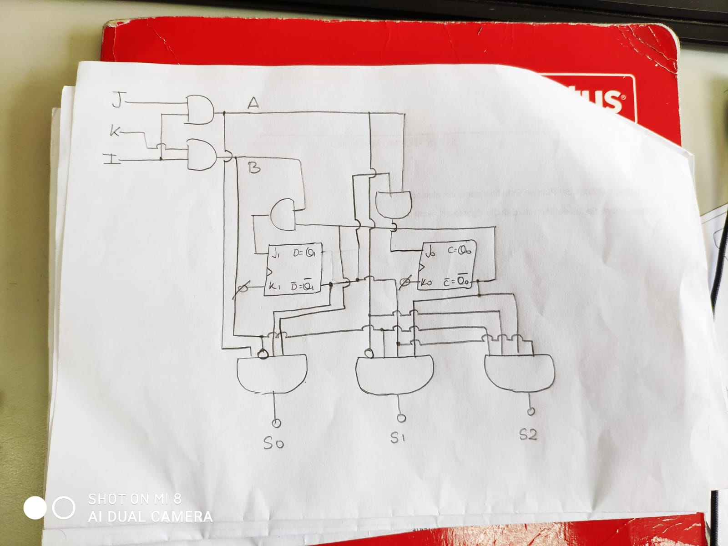

**PINES EN ARDUINO**

Para el display LCD se usan los pines 3,4,5,6,10,13 del Arduino NANO.

Para BA=01, BA=10, BA=11 se usan los pines 7,8,9, como input_pullup, respectivamente, si no se pulsa alguno entonces BA=00.

Para simular que se ha ingresado 1 sol se usa el pin 12, como input_pullup.

**CÓDIGO COMPLETO**

Se puede descargar el código del siguiente enlace: https://github.com/josair21/digitalesii

**CODIGO EN ARDUINO**

Código de la máquina de Mealy:

void ff0(){

if (J0==0 && K0==0){C=C;}

if (J0==0 && K0==1){C=0;}

if (J0==1 && K0==0){C=1;}

if (J0==1 && K0==1){C=!C;}}

void ff1(){

if (J1==0 && K1==0){D=D;}

if (J1==0 && K1==1){D=0;}

if (J1==1 && K1==0){D=1;}

if (J1==1 && K1==1){D=!D;}}

void eqff(){

A=J&&I;

B=J&&K;

J1=B&&!C;

K1=1;

J0=A&&!D;

K0=1;}

void eqout(){

S0=A&&!B&&!C&&!D;

S1=!A&&B&&!C&&!D;

S2=A&&B&&!C&&!D;}

Código para las entradas:

void sel(){

if(digitalRead(9)==0){K=0;I=1;delay(t);p=1;}

else if(digitalRead(8)==0){K=1;I=0;delay(t);p=2;}

else if(digitalRead(7)==0){K=1;I=1;delay(t);p=3;}

else {K=0;I=0;}}

void coin(){

if(digitalRead(12)==0 && c<9){c++;delay(t);}

lcd.setCursor(0,0);lcd.print(c);}

Código principal:

void loop() {

coin();sel();checkJ();

eqff();eqout();ff0();ff1();

if(S0==1){coindec();p=0;i=0;clrbot();

for (k=0;k<=(5*i)+3;k++){bot();delay(t);t=t-r;}clrout();}

else{i=0;j=0;k=0;bot();}

if(S1==1){coindec();p=0;i=1;clrbot();

for (k=0;k<=(5*i)+3;k++){bot();delay(t);t=t-r;}clrout();}

else{i=1;j=0;k=0;bot();}

if(S2==1){coindec();p=0;i=2;clrbot();

for (k=0;k<=(5*i)+3;k++){bot();delay(t);t=t-r;}clrout();}

else{i=2;j=0;k=0;bot();}}

**SIMULACIÓN EN PROTEUS E IMPLEMENTACIÓN**